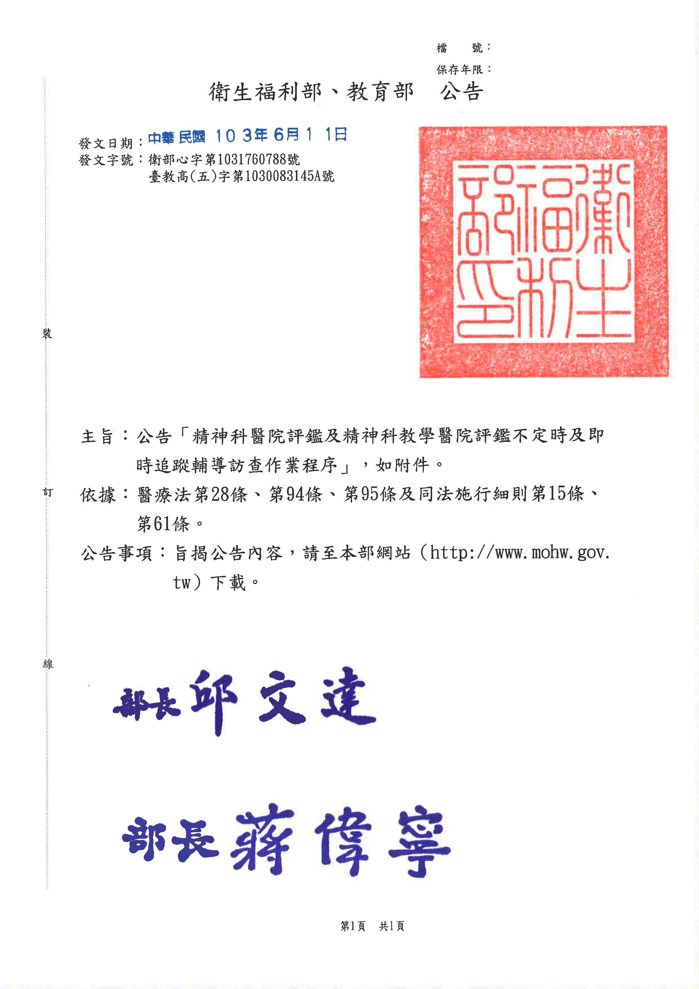
精神科醫院評鑑及精神科教學醫院評鑑不定時及即時追蹤輔導訪查作業程序
103年6月11日衛生福利部衛部心字第1031760788號教育部臺教高(五)字第1030083145號會銜公告
- 衛生福利部（以下稱本部）為持續監督醫院加強業務管理，並輔導醫院針對精神科醫院評鑑及精神科教學醫院評鑑之結果進行改善，以提升醫療服務品質，特訂定本作業程序。
- 精神科醫院評鑑及精神科教學醫院評鑑合格醫院之追蹤輔導訪查（以下稱追蹤輔導訪查）作業由本部會同教育部主辦（以下稱主辦機關），得每年辦理之，並得由本部委託協辦單位辦理相關事務。另訪查時之醫療法、醫療機構設置標準等查證作業，由直轄市、縣（市）衛生局（以下簡稱衛生局）配合辦理。
- 主辦機關得聘請專家或相關業務主管擔任追蹤輔導訪查委員，並分領域進行實地訪查。
- 醫院於評鑑合格效期內，且訪查當年度未再申請精神科醫院評鑑或精神科教學醫院評鑑者，列為不定時追蹤輔導訪查之對象。主辦機關每年於辦理追蹤輔導訪查作業前，以抽籤方式自不定時追蹤輔導訪查對象中，選定當年度須實地訪查之醫院。又經重點複查或複查始公告為合格醫院，以及評鑑基準達C以上之項數偏低者，得加重抽樣。
- 有下列情形之一者，得列為必要追蹤輔導訪查對象：
- 經本部全民健康保險爭議審議會或衛生主管機關認定有違反醫療品質、醫學倫理或危害病人安全之重大案件者。
- 新設立之醫院於設立年度通過醫院評鑑者。但屬變更負責醫師之新設立醫院，不在此限。
- 其他經評鑑評定會議決議列為必要追蹤輔導訪查對象者。
- 不定時追蹤輔導訪查內容，為醫院對於最近一次評鑑結果意見表所提建議改善事項之改善情形，以及部分納入衛生局業務考評之評鑑基準。
- 第四點及第五點所列不定時追蹤輔導訪查之對象，應就最近一次評鑑結果意見表所提建議改善事項，填復改善情形，填復之資料格式、填復方式及期限，由協辦單位另定並通知之。
- 未於協辦單位通知之期限內填報訪查資料者，主辦機關得限期要求醫院填報，逾期未填報者，列為次一年度優先實地訪查之對象，並請衛生局加強督導考核。經通知限期填報仍未填報者，則視為未改善最近一次評鑑結果意見表所提建議改善事項，主辦機關得依醫療法施行細則第十六條第二項及第六十二條第二項規定調降其評鑑合格類別或註銷其評鑑合格資格。
- 醫院於評鑑合格效期內，發生重大違規事件或新聞爭議案件（如有明顯違反法令、醫療倫理等事件），得列為即時追蹤輔導訪查對象，由協辦單位即時通知並辦理即時追蹤輔導訪查。醫院應配合協辦單位之通知，填列發生重大違規或新聞爭議案件之相關資料。
- 實地訪查作業採不定時或即時之方式辦理，並依醫院最近一次評鑑結果或作業需要，安排委員前往。
- 各醫院之實地訪查日程，由協辦單位個別書面通知接受訪查之醫院。
- 實地訪查程序如下：
- 實地查證。
- 意見交換。
- 實地訪查時間一百二十分鐘至二百分鐘。
- 實地訪查發現醫院有重大違規情事者，應提追蹤輔導訪查評定會議討論。
- 追蹤輔導訪查結果意見表由協辦單位以書面通知醫院，並作為下次評鑑或追蹤輔導之參考。
- 醫院經查證發現有不符醫療機構設置標準規定之情事者，得由衛生局依相關法令及權責要求限期改善。未於期限內改善者，主辦機關得依醫療法施行細則第十六條第二項及第六十二條第二項規定調降其評鑑合格類別或註銷其評鑑合格資格。
- 醫院經查證發現有不符原評鑑基準之事實者，主辦機關得通知限期改善，其不改善或情節重大者，除依相關法令辦理外，主辦機關得依醫療法施行細則第十六條第二項及第六十二條第二項規定調降其評鑑合格類別或註銷其評鑑合格資格。
- 醫院經評核結果，建議改善事項「未改善」之項數除以總項數之百分比超過百分之三十者，即列為「須加強改善醫院」，醫院應於接獲評定結果通知後三個月內填復改善情形予衛生局，由衛生局持續追蹤輔導，並加強督導考核至該院參與下次評鑑或追蹤輔導訪查。
- 須加強改善醫院未依前點所定期限回復改善情形者，視為未改善，並依下列原則處理：
- 除依相關法令辦理外，主辦機關得依醫療法施行細則第十六條第二項款及第六十二條第二項規定，調降其評鑑合格類別或註銷其評鑑合格資格。
- 列為次一年度優先實地訪查之對象。主辦機關並得限期要求醫院提送改善報告，並通知該醫院層級所屬之協會、本部中央健康保險署及衛生局加強督導考核。

